GỢI Ý ÔN TẬP GIỮA HỌC KÌ I KHTN 6
Nội dung: Chủ đề Mở đầu, 1, 2, 3, 4.
- LÝ THUYẾT
- Chủ đề 1: Các phép đo
+ Đơn vị đo, dụng cụ đo, cách đo, đổi đơn vị đo: chiều dài, khối lượng, thời gian, nhiệt độ
+ Xác định được GHĐ và ĐCNN của các dụng cụ đo
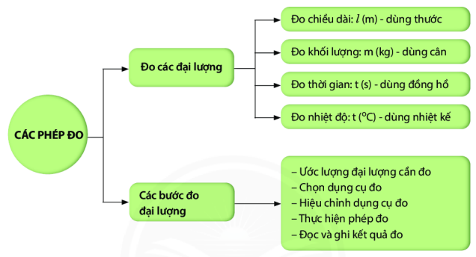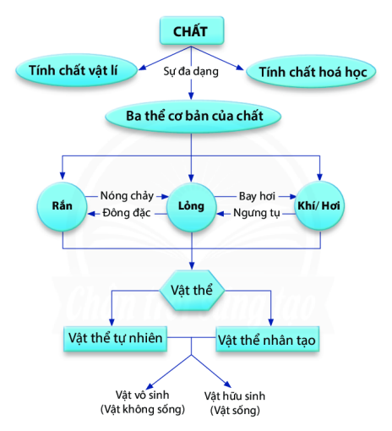
- Chủ đề 2: Các thể của chất
+ Vật thể tự nhiên: là những vật thể có sẵn trong tự nhiên; cho VD….
+ Vật thể nhân tạo: là những vật thể do con người tạo ra để phục vụ cuộc sống; cho VD….
+ Vật thể hữu sinh: là vậth thể có đặc trưng của sự sống; cho VD….
+ Vật thể vô sinh là vật thể không có đặc trưng của sự sống ; cho VD….
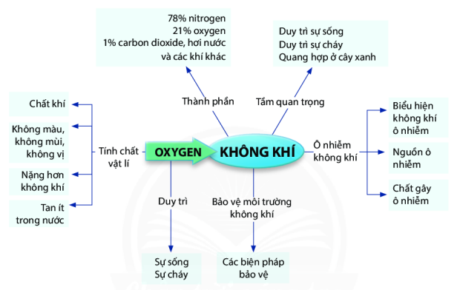
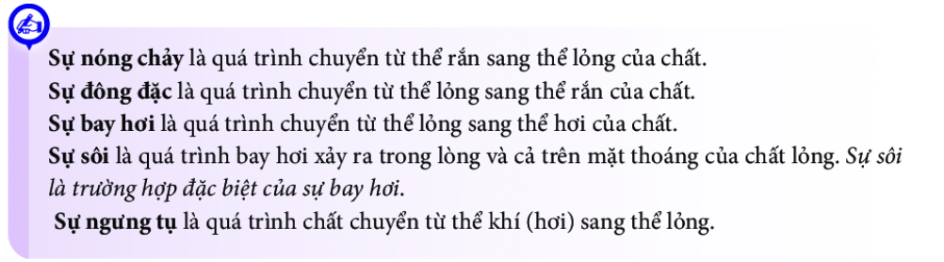
- Chủ đề 3: Oxygen và không khí
+ Oxygen là chất khí , không màu, không mùi , không vị, nặng hơn không khí , tan ít trong nước
- Chủ đề 4:
+ Vật liệu: là chất hoặc hỗn hợp 1 số chất được con người sử dụng như nguyên liệu đầu vào trong 1 quá trình sản xuất hoặc chế biến để làm ra những sản phẩm phục vụ cuộc sống
+ Nhiên liệu: khi cháy đều toả nhiệt và phát sáng. ( Khí : gas, biogas, ..; Lỏng: Xăng, dầu…; Rắn: than, củi …)
+ Nguyên liệu là vật liệu tự nhiên chưa qua xử lý và cần được chuyển hoá để tạo ra sản phẩm
+ Lương thực: là thức ăn chứa hàm lượng tinh bột, nguồn cung cấp chính năng lượng và chất bột. trong khẩu phần ăn
+ Thực phẩm : là sản phẩm chứa chất bột, chất béo , chất đạm mà con người hay ăn hay uống nhằm cung cấp các chất dinh dưỡng cho cơ thể
- BÀI TẬP
- Đổi đơn vị đo
Bài 1: Cho phòng học có chiều dài 7m, rộng 6m , cao 4 m
- Tính thể tích phòng học.
- Tính lượng khí Oxygen trong phòng biết Oxygen chiếm 21% không khí
Bài 2: Mỗi người lớn hít thở trung bình 0,5 m3 không khí trong 1 giờ, cơ thể giữ lại 1/3 lượng Oxygen trong không khí đó. Như vậy mỗi người lớn trong 1 ngày đêm cần trung bình .
- Thể tích không khí là bao nhiêu?
- Thể tích Oxygen là bao nhiêu ? ( Biết oxygen chiếm 21% thể tích không khí )
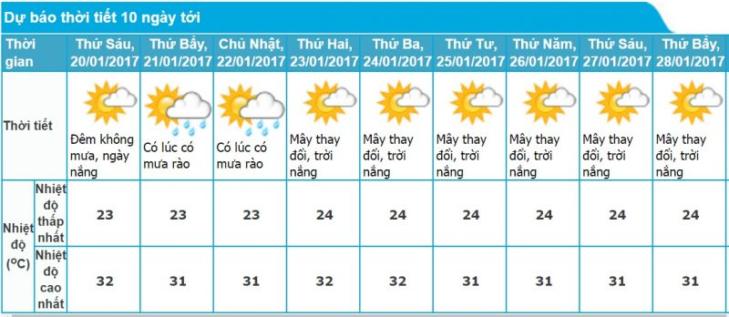
Bài 3: Bảng dưới đây là dự báo thời tiết thành phố Hồ Chí Minh từ ngày 20/01/2017 đến ngày 28/01/2017. Em hãy trả lời các câu hỏi sau:
- Em hãy kể tên một số thang đo nhiệt đã học và cho biết thành phố Hồ Chí Minh đã sử thang đo nhiệt độ nào.
- Nhiệt độ cao nhất và nhiệt độ thấp nhất của ngày 24/01/2017 ở thành phố Hồ Chí Minh là bao nhiêu ºF?
Bài 4:
- Có 10 túi đường, ban đầu mỗi túi có khối lượng 2 kg, sau đó người ta cho thêm mỗi túi 2 lạng đường nữa. Khối lượng của 10 túi đường khi đó là bao nhiêu?
- Trong một cuộc thi chạy 100m, bạn Nam đã chạy với thời gian 5min20s còn bạn Hải chạy với thời gian 5,5min. Hỏi bạn nào chạy nhanh hơn?

